บทที่ 5
ระบบควบคุมองศาการจุดระเบิดล่วงหน้า

Electronic Spark Advance : ESA

ในเครื่องยนต์ที่ใช้ระบบ EFI แบบธรรมดา องศาการจุดระเบิดล่วงหน้าจะถูกควบคุมด้วยชุดเร่งไฟแบบสุญญากาศ (vacuum advance) และชุดเร่งไฟแบบกลไก (mechanical advance) ที่ติดตั้งอยู่ภายในจานจ่ายเหมือนกับเครื่องยนต์ที่ใช้คาร์บูเรเตอร์ทั่วไป ซึ่งการควบคุมองศาการจุดระเบิดล่วงหน้าของชุดเร่งไฟดังกล่าวนั้นไม่สามารถตอบสนองความต้องการในการจุดระเบิดล่วงหน้าที่ดีที่สุดได้ เนื่องจากจังหวะการจุดระเบิดที่ดีที่สุดจะขึ้นกับปัจจัยต่างๆ ปลายประการ เช่น ความเร็วรอบเครื่องยนต์ ปริมาณอากาศที่บรรจุเข้ากระบอกสูบ ลักษณะของห้องเผาไหม้ อุณหภูมิในห้องเผาไหม้ ชนิดของน้ำมันเชื้อเพลิง เป็นต้น

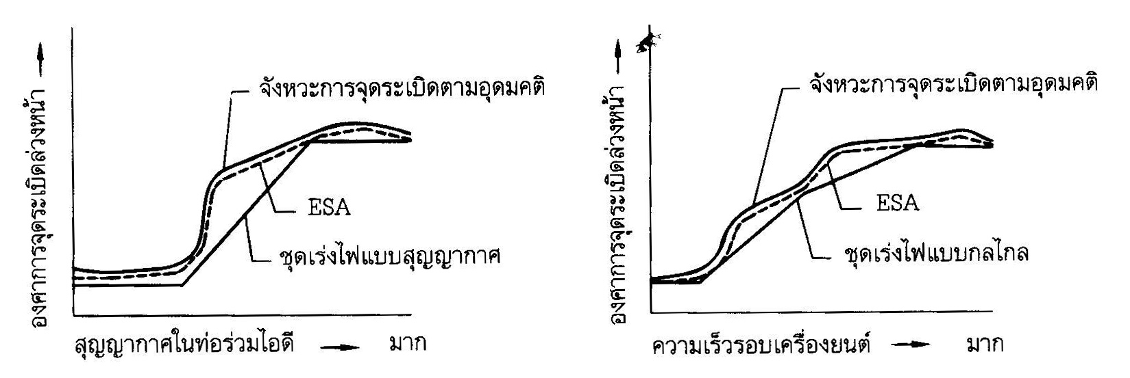
รูปที่ 5.1 กราฟเปรียบเทียบประสิทธิภาพของการควบคุมองศาการจุดระเบิดล่วงหน้า

จากข้อจำกัดของชุดเร่งไฟแบบกลไก และแบบสุญญากาศที่ไม่สามารถกำหนดจังหวะการจุดระเบิดที่ดีที่สุดได้ ในระบบควบคุมเครื่องยนต์ TCCS จึงนำเอาระบบอิเล็กทรอนิกส์เข้ามาควบคุมการทำงานของระบบจุดระเบิด ซึ่งสามารถกำหนดองศาการจุดระเบิดล่วงหน้าได้ใกล้เคียงกับองศาการจุดระเบิดล่วงหน้าตามอุดมคติ (องศาการจุดระเบิดที่ดีที่สุดสำหรับเครื่องยนต์รุ่นนั้นๆ ) ดังแสดงในรูปที่ 5.1 ระบบควบคุมองศาการจุดระเบิดล่วงหน้านี้เรียกว่า Electronic Spark Advance หรือ ESA

5.1 หลักการเบื้องต้นของ ESA
การควบคุมองศาการจุดระเบิดล่วงหน้าของ ESA จะใช้คอมพิวเตอร์ควบคุมการทำงานของตัวช่วยจุดระเบิด (igniter) ให้ตัดต่อการลงกราวด์ของกระแสไฟฟ้าที่ไหลผ่านขดลวดปฐมภูมิของคอยส์จุดระเบิด ในการทำงานคอมพิวเตอร์จะได้รับสัญญาณไฟฟ้ามาจากตัวตรวจจับสัญญาณ (sensors) และสัญญาณสวิตซ์ต่างๆ ดังแสดงไว้ในรูปที่ 5.2 จากนั้นคอมพิวเตอร์จะกำหนดจังหวะการจุดระเบิดที่เหมาะสมที่สุดสำหรับแต่ละสภาวะการทำงานของเครื่องยนต์ แล้วส่งสัญญาณไปควบคุมตัวช่วยจุดระเบิดให้ทำงาน ทำให้คอยส์จุดระเบิดจ่ายไฟฟ้าแรงสูงไปยังจานจ่าย และหัวเทียนในแต่ละสูบ

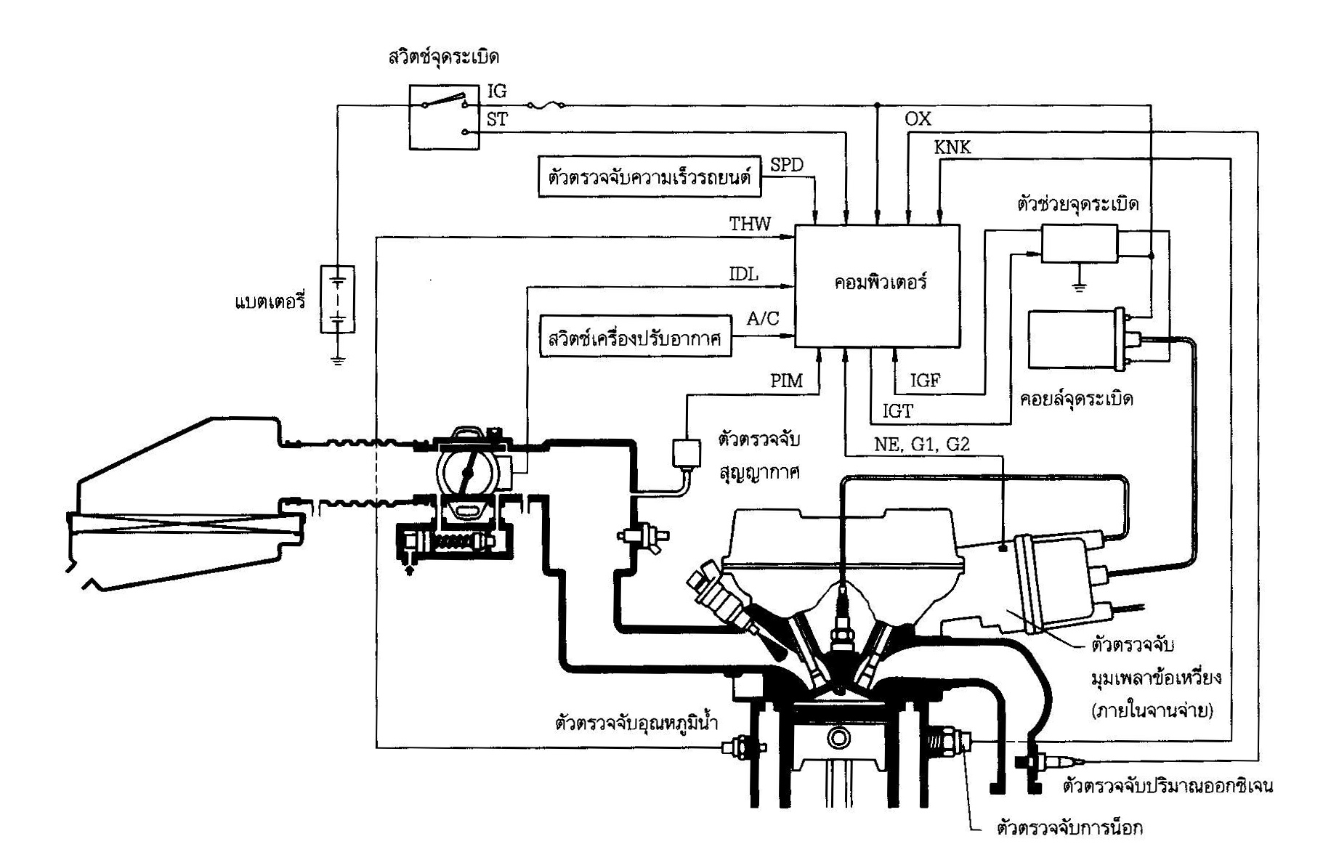
รูปที่ 5.2 หลักการของระบบควบคุมการจุดระเบิดล่วงหน้า ESA
5.2 หน้าที่ของอุปกรณ์ในระบบควบคุมการจุดระเบิดล่วงหน้า ESA
ในการควบคุมองศาการจุดระเบิดล่วงหน้าของเครื่องยนต์ที่ใช้ในระบบ TCCS จะประกอบด้วยอุปกรณ์ที่ทำหน้าที่ต่างๆ ดังต่อไปนี้
อุปกรณ์ | หน้าที่
มาตรวัดการไหลของอากาศหรือตัวตรวจจับสุญญากาศ | - ส่งสัญญาณปริมาณอากาศที่บรรจุเข้ากระบอกสูบให้คอมพิวเตอร์เพื่อกำหนดจังหวะการจุดระเบิดที่เหมาะสม
ตัวตรวจจับอุณหภูมิน้ำ | - ส่งสัญญาณอุณหภูมิน้ำหล่อเย็นให้คอมพิวเตอร์ใช้เป็นข้อมูลในการปรับจังหวะการจุดระเบิดให้เหมาะสมกับอุณหภูมิเครื่องยนต์
ตัวตรวจจับตำแหน่งลิ้นเร่ง | - ส่งสัญญาณสภาวะการทำงานของเครื่องยนต์ว่าอยู่ในตำแหน่งเดินเบาหรือไม่
ตัวตรวจจับความเร็วรถยนต์
สวิตซ์จุดระเบิด (ขั้ว ST) | - ส่งสัญญาณบอกสภาวะการสตาร์ทเครื่องยนต์ให้กับคอมพิวเตอร์ กำหนดจังหวะการจุดระเบิดที่เหมาะสม
สวิตซ์เครื่องปรับอากาศ | - บอกสภาวะว่าคอมเพรสเซอร์เครื่องปรับอากาศมีการทำงานหรือไม่ เพื่อให้คอมพิวเตอร์ปรับองศาการจุดระเบิดล่วงหน้าที่เหมาะสม
ตารางที่ 5.1 หน้าที่การทำงานของอุปกรณ์ต่างๆ ในระบบควบคุมการจุดระเบิด

อุปกรณ์ | หน้าที่
ตัวตรวจจับมุมเพลาข้อเหวี่ยง  - สัญญาณ G1, G2  - สัญญาณ NE | - ส่งสัญญาณองศาการหมุนมาตรฐานของเพลาข้อเหวี่ยงเพื่อเป็นข้อมูลในการกำหนดองศาการจุดระเบิดและการจุดระเบิดในแต่ละสูบ  - ส่งสัญญาณความเร็วรอบเครื่องยนต์และองศาการหมุนของเพลาข้อเหวี่ยงที่แท้จริง
หน่วยควบคุมอิเล็กทรอนิกส์หรือคอมพิวเตอร์ | - กำหนดองศาการจุดระเบิดล่วงหน้าพื้นฐานจากสัญญาณความเร็วรอบเครื่องยนต์และปริมาณอากาศที่บรรจุเข้ากระบอกสูบและปรับองศาการจุดระเบิดล่วงหน้าตามสภาวะการทำงาน จากสัญญาณที่ส่งมาจากตัวตรวจจับสัญญาณต่างๆ
ตัวช่วยจุดระเบิด | - รับสัญญาณการจุดระเบิด (IGT) จากคอมพิวเตอร์ เพื่อควบคุมการตัดต่อกระแสไฟฟ้าที่ไหลผ่านขดลวดปฐมภูมิของคอยส์จุดระเบิด ซึ่งทำให้เกิดฟ้าแรงสูงส่งไปยังหัวเทียน  - ส่งสัญญาณยืนยันการจุดระเบิด (IGF) ป้อนกลับเข้าคอมพิวเตอร์ หลังจากมีการจุดระเบิดแล้ว
ตาราง 5.1 หน้าที่การทำงานของอุปกรณ์ต่างๆ ในระบบควบคุมการจุดระเบิด (ต่อ)

5.3 การกำหนดองศาการจุดระเบิดของ ESA
องศาการจุดระเบิดล่วงหน้าของระบบ ESA จะแบ่งออกเป็น 3 ส่วนด้วยกันคือ
- องศาการจุดระเบิดล่วงหน้าขั้นต้น (initial ignition timing)
- องศาการจุดระเบิดล่วงหน้าพื้นฐาน (basic ignition advance angle)
- องศาการจุดระเบิดล่วงหน้าแก้ไขเพิ่มเติม (supplementary ignition advance angle)
ในการทำงานของเครื่องยนต์ องศาการจุดระเบิดล่วงหน้าทั้งหมด จะเท่ากับ องศาการจุดระเบิดล่วงหน้าขั้นต้น + องศาการจุดระเบิดล่วงหน้าพื้นฐาน + องศาการจุดระเบิดล่วงหน้าแก้ไขเพิ่มเติม

5.3.1 องศาการจุดระเบิดล่วงหน้าขั้นต้น (initial ignition timing)
องศาการจุดระเบิดล่วงหน้าขั้นต้น คือ องศามุมเพลาข้อเหวี่ยงเบื้องต้นที่มีการจุดระเบิดเกิดขึ้น โดยที่ระบบเร่งไฟควบคุมด้วยอิเล็กทรอนิกส์ยังไม่มีการทำงาน องศาการจุดระเบิดขั้นต้นนี้ในเครื่องยนต์โตโยต้าหลายๆ รุ่น เช่น 4A – GE, 3S – GE ฯลฯ จะกำหนดไว้ที่ 10 °C ก่อนศูนย์ตายบน (BTDC) ซึ่งหมายความว่าเครื่องยนต์จะเริ่มทำงานที่ไฟจุดระเบิดล่วงหน้า 10 °C BTDC เป็นอย่างต่ำ ตัวอย่างเช่น ขณะทำการสตาร์ทความเร็วรอบของเครื่องยนต์ยังไม่สม่ำเสมอ คอมพิวเตอร์ยังไม่สามารถที่จะกำหนดองศาการจุดระเบิดได้อย่างถูกต้อง การเร่งไฟที่มากกว่าองศาการจุดระเบิดขั้นต้น (10 °C BTDC) จะยังไม่เกิดขึ้น จนกว่าเครื่องยนต์จะมีความเร็วรอบสม่ำเสมอ

5.3.2 องศาการจุดระเบิดล่วงหน้าพื้นฐาน (basic ignition advance angle)
ในหน่วยความจำของคอมพิวเตอร์ จะบรรจุข้อมูลองศาการจุดระเบิดล่วงหน้าที่เหมาะสมกับปริมาตรอากาศ ที่บรรจุเข้ากระบอกสูบต่อหนึ่งรอบการหมุนของเครื่องยนต์ และความเร็วรอบของเครื่องยนต์เอาไว้ เมื่อเครื่องยนต์ทำงาน คอมพิวเตอร์จะได้รับสัญญาณความเร็วรอบเครื่องยนต์จากขั้ว NE ของตัวตรวจจับมุมเพลาข้อเหวี่ยง และสัญญาณปริมาตรอากาศจากมาตรวัดการไหลของอากาศ (VS) หรือสัญญาณจากตัวตรวจสับสุญญากาศ (PIM) คอมพิวเตอร์จะทำการเลือกองศาการจุดระเบิดล่วงหน้าพื้นฐาน (ที่สอดคล้องกับสัญญาณที่ได้รับ) จากหน่วยความจำมาใช้งาน

5.3.3 องศาการจุดระเบิดล่วงหน้าแก้ไขเพิ่มเติม ( supplementary ignition advance angle)
องศาการจุดระเบิดล่วงหน้าแก้ไขเพิ่มเติมเป็นองศาการจุดระเบิดล่วงหน้าที่แก้ไขตามสภาวะการทำงานของเครื่องยนต์ เช่น ขณะทำงาน ขณะเครื่องยนต์มีอุณหภูมิสูงเกินกำหนด ขณะเครื่องยนต์มีการน็อก คอมพิวเตอร์จะทำการปรับแก้ให้องศาการจุดระเบิดเพิ่มขึ้นหรือลดลงจากผลรวมขององศาการจุดระเบิดล่วงหน้าขั้นต้น และองศาการจุดระเบิดล่วงหน้าพื้นฐาน ดังตัวอย่างต่อไปนี้ คือ
- การปรับแก้ไขขณะอุ่นเครื่อง เพื่อให้สมรรถนะการทำงานของเครื่องยนต์ขณะมีอุณหภูมิต่ำดีขึ้น องศาการจุดระเบิดล่วงหน้าจะถูกปรับแก้ไขให้เพิ่มขึ้นหรือลดลง ในรูปที่ 5.3 เป็นกราฟการปรับแก้ไของศาจุดระเบิดล่วงหน้าของเครื่องยนต์ 3S – GE จากกราฟ ที่อุณหภูมิน้ำหล่อเย็นต่ำ องศาการจุดระเบิดล่วงหน้าจะถูกปรับเพิ่มขึ้น แต่อย่างไรก็ตามที่อุณหภูมิสูงกว่า 20 °C และความเร็วรอบมากกว่า 2500 รอบ/นาที หรือหน้าสัมผัส IDL ต่อกัน องศาการจุดระเบิดจะไม่ปรับเพิ่มขึ้น

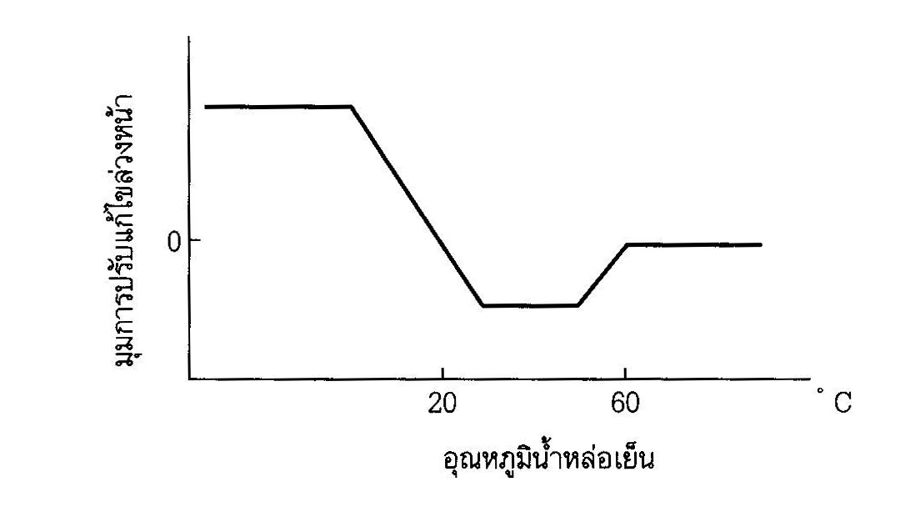
รูปที่ 5.3 กราฟแสดงการปรับองศาการจุดระเบิดล่วงหน้าขณะอุ่นเครื่อง

- การปรับแก้ไขเมื่ออุณหภูมิเครื่องยนต์สูง เพื่อเป็นป้องกันการน็อกของเครื่องยนต์ เมื่อเครื่องยนต์ร้อนจัด คอมพิวเตอร์จะทำการลดองศาการจุดระเบิดลง เมื่ออุณหภูมิของน้ำหล่อเย็นสูงเกิน 100 °C ดังแสดงในรูปที่ 5.4
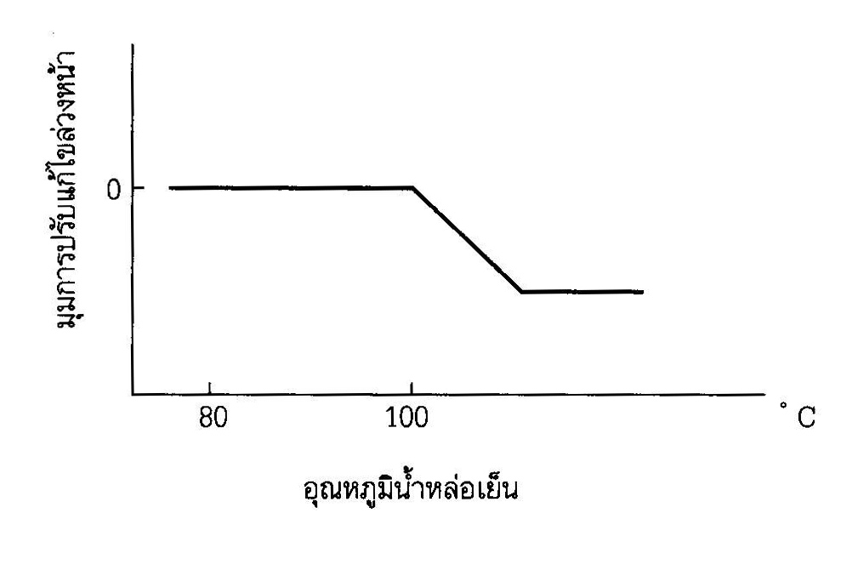
รูปที่ 5.4 กราฟแสดงการปรับองศาการจุดระเบิดล่วงหน้าเมื่อเครื่องยนต์อุณหภูมิสูง

- การปรับแก้ไขเมื่อเครื่องยนต์เกิดการน็อก ในเครื่องยนต์บางรุ่นจะมีตัวตรวจจับการน็อกติดตั้งอยู่ เมื่อเครื่องยนต์เกิดการน็อก คอมพิวเตอร์จะทำการปรับลดองศาการจุดระเบิดล่วงหน้าลง ดังแสดงกราฟในรูปที่ 5.5 และเมื่อการน็อกสิ้นสุดลงแล้ว องศาการจุดระเบิดจะปรับเพิ่มขึ้นในตำแหน่งที่เหมาะสม

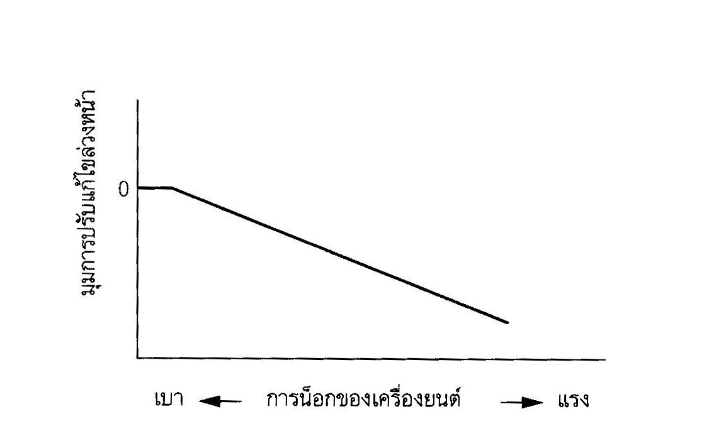
รูปที่ 5.5 กราฟแสดงการปรับองศาการจุดระเบิดล่วงหน้าเมื่อเครื่องยนต์เกิดการน็อก
5.4 การควบคุมองศาการจุดระเบิดล่วงหน้าสูงสุดและต่ำสุด
ถ้าองศาการจุดระเบิดล่วงหน้า (องศาการจุดระเบิดขั้นต้น + องศาการจุดระเบิดพื้นฐาน + องศาการจุดระเบิดแก้ไขเพิ่มเติม) มีความผิดปกติเกิดขึ้นจะมีผลเสียต่อการทำงานของเครื่องยนต์ ดังนั้นเพื่อเป็นการป้องกันการผิดปกติที่จะเกิดขึ้น คอมพิวเตอร์จะควบคุมองศาการจุดระเบิดล่วงหน้าที่แท้จริง ไม่ให้สูงเกินค่าที่กำหนด เช่น ในเครื่องยนต์ 3S – GE จะกำหนดค่าองศาการเร่งไฟจุดระเบิดสูงสุดเท่ากับ 44 ° และค่าองศาการลดไฟจุดระเบิดต่ำสุดเท่ากับ 10 °

5.5 การควบคุมตัวช่วยจุดระเบิด
คอมพิวเตอร์จะเริ่มส่งสัญญาณ IGt ไปยังตัวช่วยจุดระเบิด (igniter) ที่ตำแหน่ง 30 ° ก่อนถึงตำแหน่งที่มีการจุดระเบิดที่คอมพิวเตอร์คำนวณได้ ในขณะที่มีสัญญาณ IGt ป้อนเข้าตัวช่วยจุดระเบิด จะทำให้ไฟจากแบตเตอรี่ไหลผ่านขดลวดปฐมภูมิของคอยส์จุดระเบิด และเมื่อถึงตำแหน่งจุดระเบิดสัญญาณ IGt จะถูกตัด ทำให้กระแสไฟที่ไหลผ่านขดลวดปฐมภูมิหยุดลง จากการหยุดไหลของกระแสไฟในขดลวดปฐมภูมิอย่างทันทีทันใด ทำให้เกิดการยุบตัวของสนามแม่เหล็ก และมีการเหนี่ยวนำ เกิดไฟฟ้าแรงสูงขึ้นที่ขดลวดทุติยภูมิของคอยส์จุดระเบิด

5.6 การทำงานของระบบควบคุมองศาการจุดระเบิดล่วงหน้า ESA
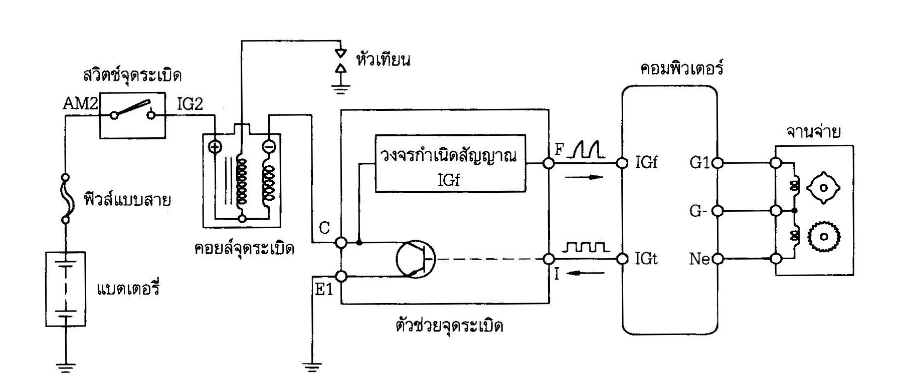
รูปที่ 5.6 วงจรไฟฟ้าระบบควบคุมการจุดระเบิดล่วงหน้า ESA ของเครื่องยนต์ 4A – GE

จากวงจรไฟฟ้าในรูปที่ 5.6 เมื่อเปิดสวิตซ์จุดระเบิด กระแสไฟฟ้าจากแบตเตอรี่จะไหลเข้าขั้วบวกของคอยส์จุดระเบิด ผ่านขดลวดปฐมภูมิ (primary winding) ออกทางขั้วลบ ป้อนเข้าขั้ว C ของตัวช่วยจุดระเบิด (igniter) และภายในตัวช่วยจุดระเบิดจะมีตัวทรานซิสเตอร์กำลัง (power transistor) สำหรับตัดต่อวงจรไฟฟ้าจากขั้ว C เพื่อมาลงกราวด์ที่ขั้ว E1 ในการต่อวงจรไฟฟ้าลงกราวด์จะต้องมีสัญญาณไฟฟ้าที่ป้อนเข้า (BIAS) ที่ขา B ของทรานซิสเตอร์ หากมีสัญญาณไฟฟ้าป้อนเข้าที่ขา B จะทำให้กระแสไฟฟ้าที่ไหลผ่านขดลวดปฐมภูมิมาลงกราวด์ครบวงจรที่ขั้ว E1 ได้ ส่งผลให้เกิดสนามแม่เหล็กที่ขดลวดปฐมภูมิ และหากมีการตัดสัญญาณไฟฟ้าที่ป้อนเข้าขา B ทรานซิสเตอร์จะตัดวงจรไม่ให้กระแสไฟฟ้าจากขดลวดปฐมภูมิลงกราวด์ที่ขั้ว E1 ทำให้สนามแม่เหล็กที่ขดลวดปฐมภูมิเกิดการยุบตัวตัดกับขดลวดทุติยภูมิ (secondary winding) เกิดการเหนี่ยวนำให้เกิดไฟฟ้าแรงสูงขึ้นในขดลวดทุติยภูมิไปยังหัวเทียน
เมื่อเครื่องยนต์ทำงาน (มีการหมุน) ตัวตรวจจับมุมเพลาข้อเหวี่ยงที่ติดตั้งอยู่ภายในจานจ่ายจะส่งสัญญาณ NE และ G1 ป้อนเข้าคอมพิวเตอร์เพื่อบอกองศาการหมุนของเพลาข้อเหวี่ยง และความเร็วรอบเครื่องยนต์ จากนั้นคอมพิวเตอร์จะกำหนดองศาการจุดระเบิดล่วงหน้าที่เหมาะสมกับสภาวะการทำงานก่อนหน้าที่จะมีการจุดระเบิดล่วงหน้าที่คำนวณไว้ 30 ° คอมพิวเตอร์จะส่งสัญญาณ IGt ป้อนเข้าที่ขั้ว I ของตัวช่วยจุดระเบิดเพื่อกระตุ้นให้ทรานซิสเตอร์ต่อวงไฟฟ้าจากขั้วลบของคอยส์ลงกราวด์และเมื่อถึงตำแหน่งที่ต้องมีการจุดระเบิด คอมพิวเตอร์จะตัดสัญญาณ IGt ที่ป้อนเข้าขา B ของทรานซิสเตอร์ทำให้ทรานซิสเตอร์ตักกระแสไฟฟ้าขั้วลบของคอยส์จุดระเบิดที่มาลงกราวด์ ส่งผลให้เกิดไฟแรงสูงส่งไปยังหัวเทียน สัญญาณ IGt นี้จะถูกส่งออกจากคอมพิวเตอร์เป็นจังหวะๆ สัมพันธ์กับองศาการจุดระเบิดในแต่ละสูบในเครื่องยนต์ 4 สูบ จะมีสัญญาณ IGt 4 ครั้งต่อการหมุนของเครื่องยนต์ 2 รอบ สำหรับสัญญาณ IGt จากตัวช่วยจุดระเบิด จะเป็นสัญญาณยืนยันการจุดระเบิดกลับให้คอมพิวเตอร์ทราบ ทากไม่มีสัญญาณ IGt ป้อนเข้าคอมพิวเตอร์ด้วยเหตุใดก็ตาม คอมพิวเตอร์จะหยุดการฉีดน้ำมันเชื้อเพลิงทันที ทั้งนี้เพื่อเป็นการป้องกันน้ำมันท่วม

